**Tugas 2 Desain Web**

Nama : Johan Indra Maulana

Asal Kampus : Politeknik Negeri Jember

Kelas : FWD1

**Code :**

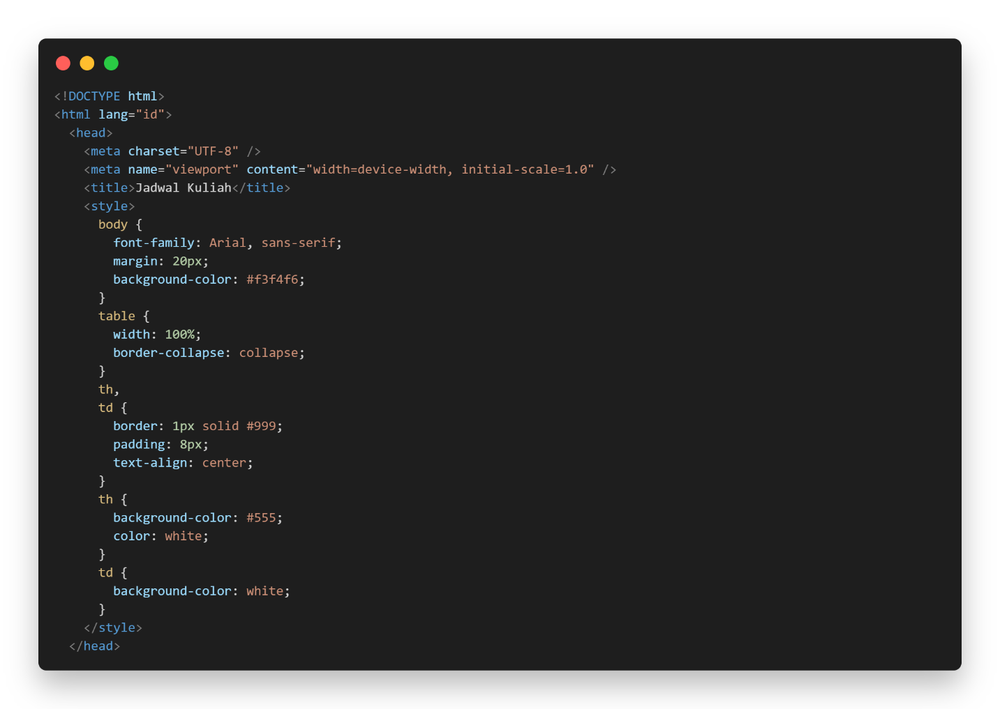

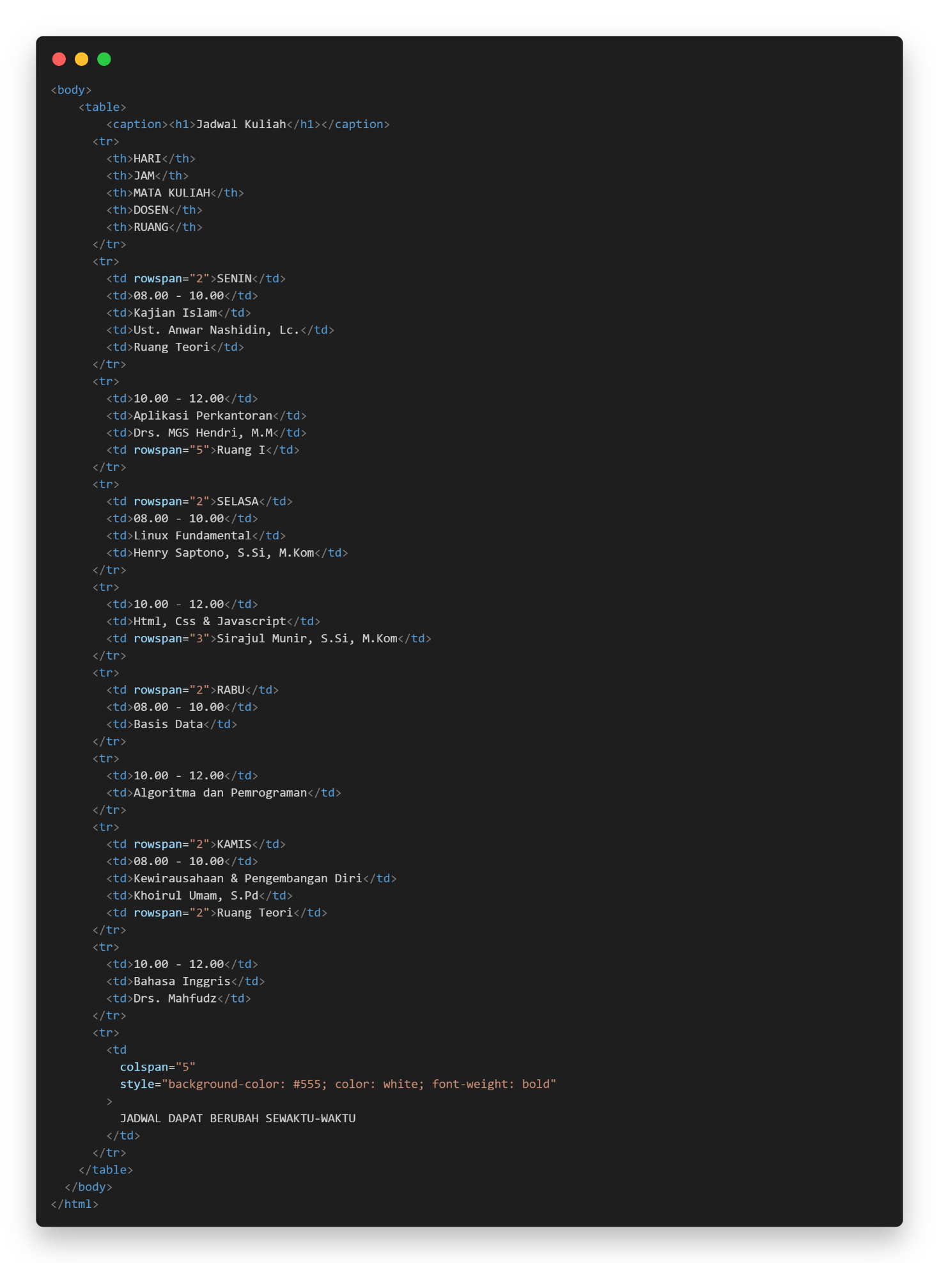

**Output:**

